Ejercicio 2

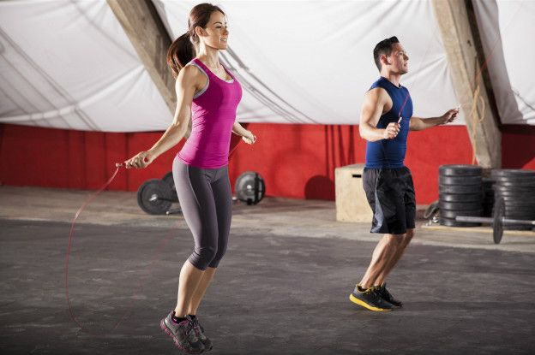

Busque una cuerda y salte sobre un mismo lugar durante varios minutos.
Registre la cantidad de latidos y pulsaciones durante uno o varios minutos.
Puede hacerlo en la muñeca o en el cuello.

¿Qué relación tiene la cantidad de latidos del corazón o pulsaciones, con la circulación del tejido sanguíneo cuando se realizan diferentes actividades físicas?

